**Otsikko**

Etunimi Sukunimi, Etunimi Sukunimi, Etunimi Sukunimi

Tutkimuslaitos ja osoite (esim. Oulun yliopisto, Kajaanin yliopistokeskus, Kehräämöntie 7, 87400 Kajaani)

1. **Johdanto**

Tähän kirjoitetaan tutkimuksen kuvaus ja taustatietoja tutkimuksesta (Times New Roman 10). Koko abstraktin (otsikosta lähdeluetteloon) maksimi pituus on 4 sivua. Kappaleita (esim. lähdeluettelo) voi jättää tarvittaessa pois.

1. **Menetelmät**

Aineistot ja menetelmät (Times New Roman 10).

1. **Tulokset ja johtopäätökset**

Tutkimustulokset ja niiden tulkinta. Kuvia ja taulukoita voi liittää tuloksiin Times New Roman 10.

**Taulukko 1. Taulukon teksti Arial 8 bold**



**Kuva 1. Kuvateksti Arial 8 bold**

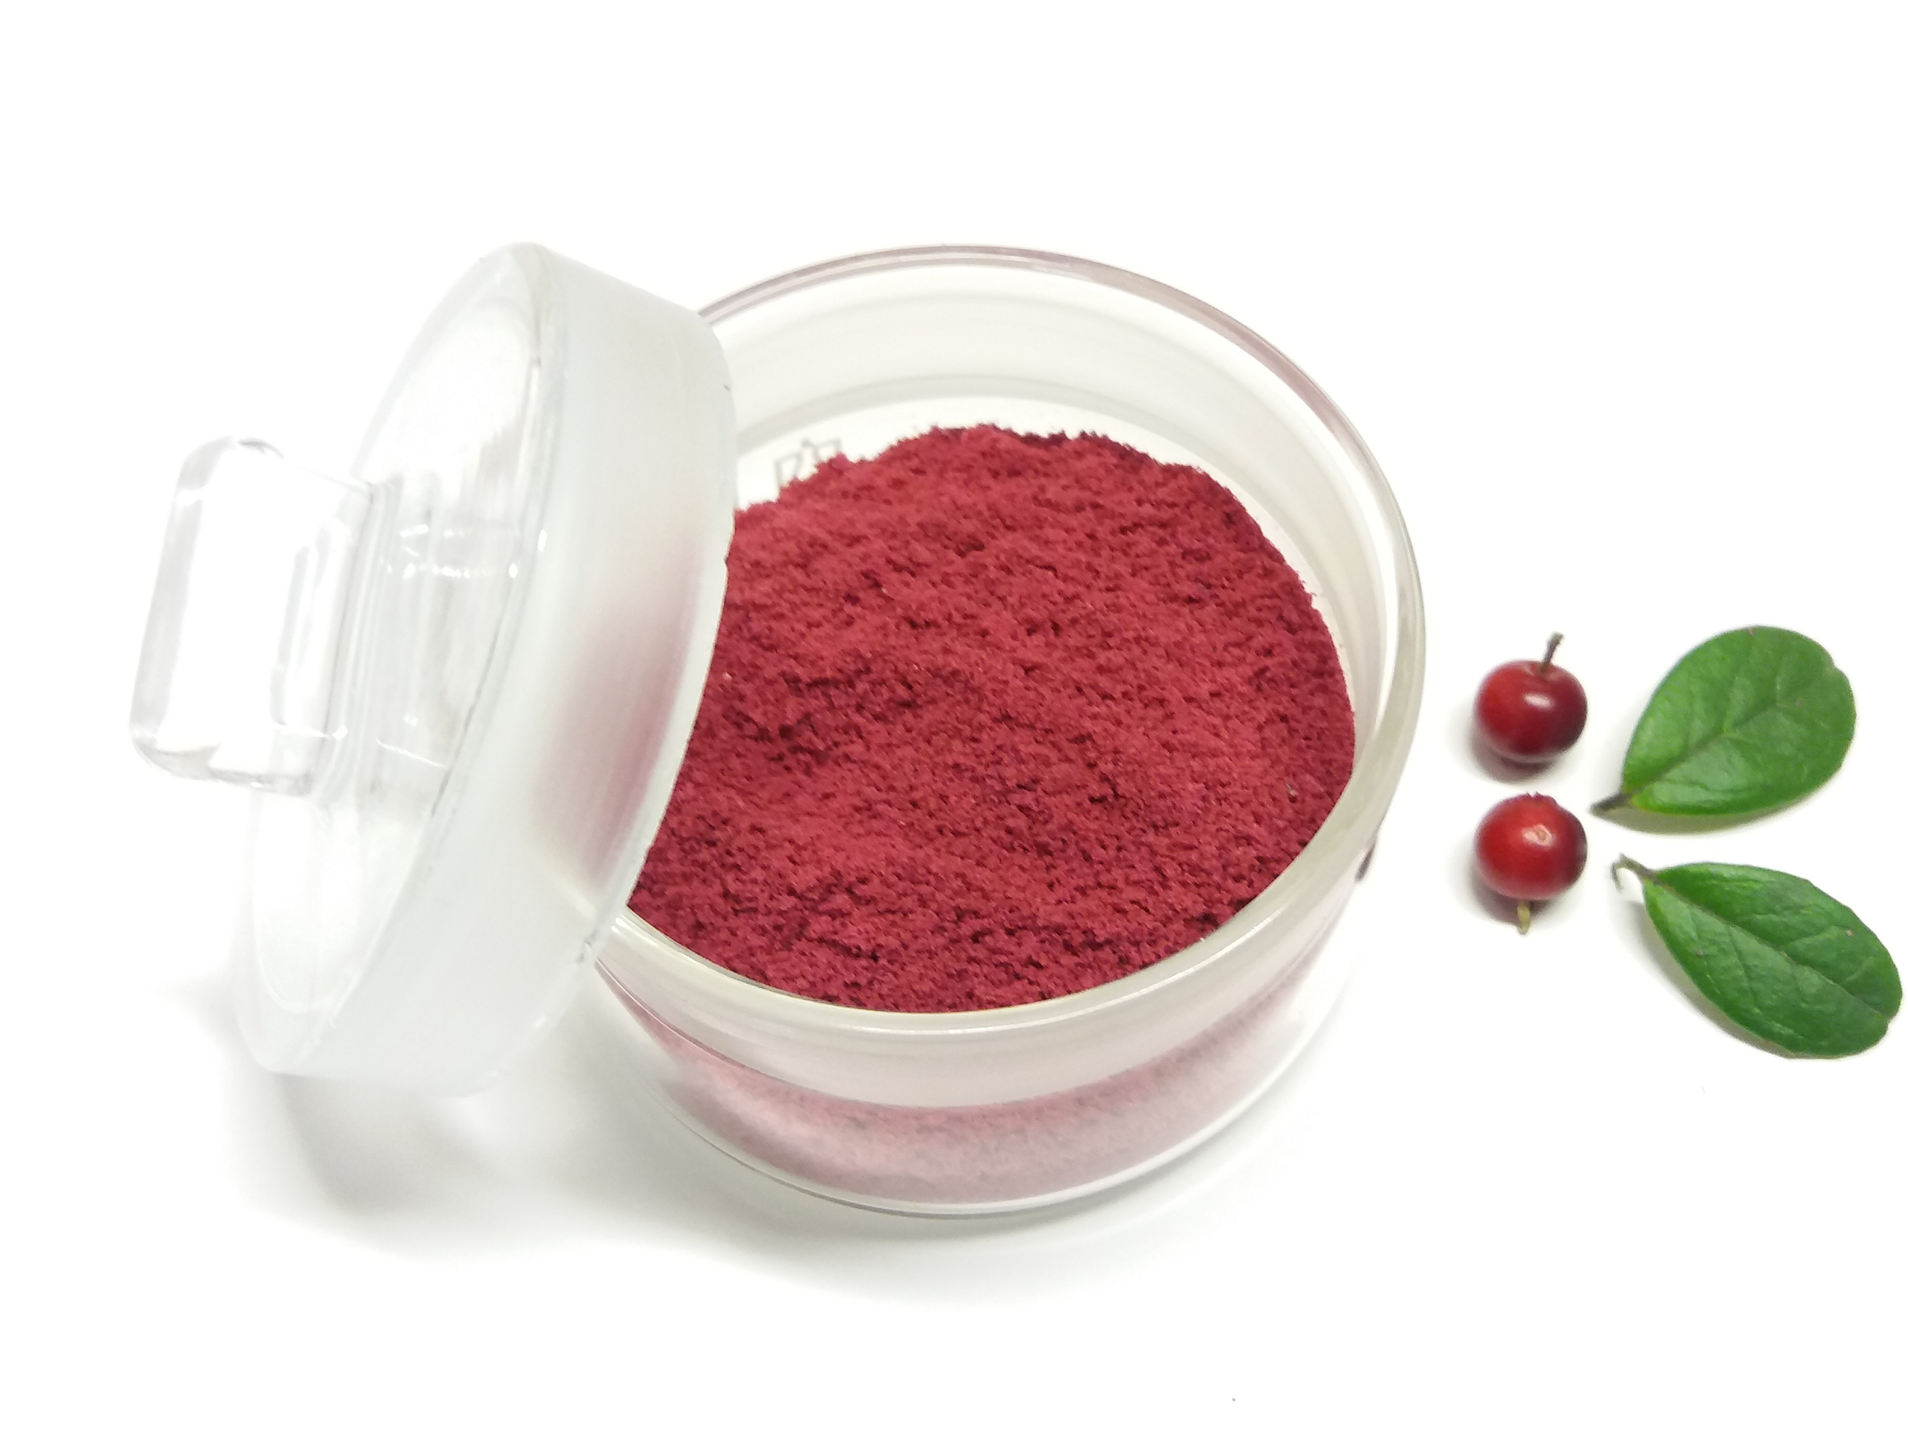

1. **Lähdeluettelo**

Aliev, M. R., & Watson, J. (1985). Higher-order effects in the vibration-rotation spectra of semirigid molecules. In K. N. Rao (Ed.), Molecular spectroscopy: Modern research (pp. 1-67). Orlando: Academic Press.

HART Communication Foundation. (2009, December 22). Wireless hart. Retrieved from http://www.hartcomm.org/

Mitra, S. K. (1991). Some unconventional signal processing applications of multirate techniques. Proceedings - IEEE International Symposium on Circuits and Systems 1, 13-16.

Paulsson, M., Saladin, K., & Landwehr, R. (1988). Binding of Ca2+ influences susceptibility of laminin to proteolytic digestion and interactions between domain-specific laminin fragments. European Journal of Biochemistry, 177(3), 477-481. doi:10.1111/j.1432-1033.1988.tb14396.x